**Информационная система «Разработка программного модуля для учета заявок на ремонт бытовой техники»**

**Руководство системного программиста - 07**

**Количество листов 10**

Томск 2024

**АННОТАЦИЯ**

Основная цель учёта заявок на ремонт бытовой техники – упрощение и автоматизация процесса управления заявками, повышение качества обслуживания клиентов и оптимизация работы сервисного центра.

Предметная область «Разработка программного модуля для учета заявок на ремонт бытовой техники» относится к автоматизации процесса управления заявками и отчётностью по ремонту бытовой техники в сервисных центрах.

Программный модуль для учета заявок на ремонт бытовой техники предоставляет возможность эффективно отслеживать и управлять всеми заявками, поступающими от клиентов на ремонт различных видов бытовой техники, такой как холодильники, стиральные машины, плиты, чайники, морозильные камеры и т.д.

**Оглавление**

**СТРУКТУРА ПРОГРАММЫ** 4

**НАСТРОЙКА ПРОГРАММЫ** 5

**ПРОВЕРКА ПРОГРАММЫ** 6

**ДОПОЛНИТЕЛЬНЫЕ ВОЗМОЖНОСТИ** 8

**СООБЩЕНИЕ СИСТЕМНОМУ ПРОГРАММИСТУ** 9

# **СТРУКТУРА ПРОГРАММЫ**

В данном модуле реализованы следующие сущности: заявка, заказ комплектующих и пользователи.

Сущность «Пользователь» включает в себя следующие поля: имя, фамилия, отчество, номер телефона, логин, пароль и роль.

Сущность «Заявка»: дата начала, тип устройства, модель устройства, описание проблемы, дата окончания, пользователь, создавший заявку, и статус заявки.

Сущность «Заказ комплектующих»: стоимость, номер заявки на ремонт и необходимые комплектующие для ремонта.

# **НАСТРОЙКА ПРОГРАММЫ**

Программа настраивается по следующему алгоритму:

1. Подключить базу данных в файле “config”

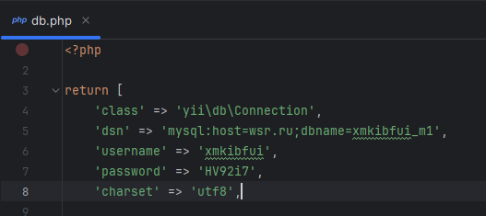

1. После подключения базы данных необходимо зайти в gii для проверки подключения. Отсутствие ошибок говорит об успешном подключении.  
   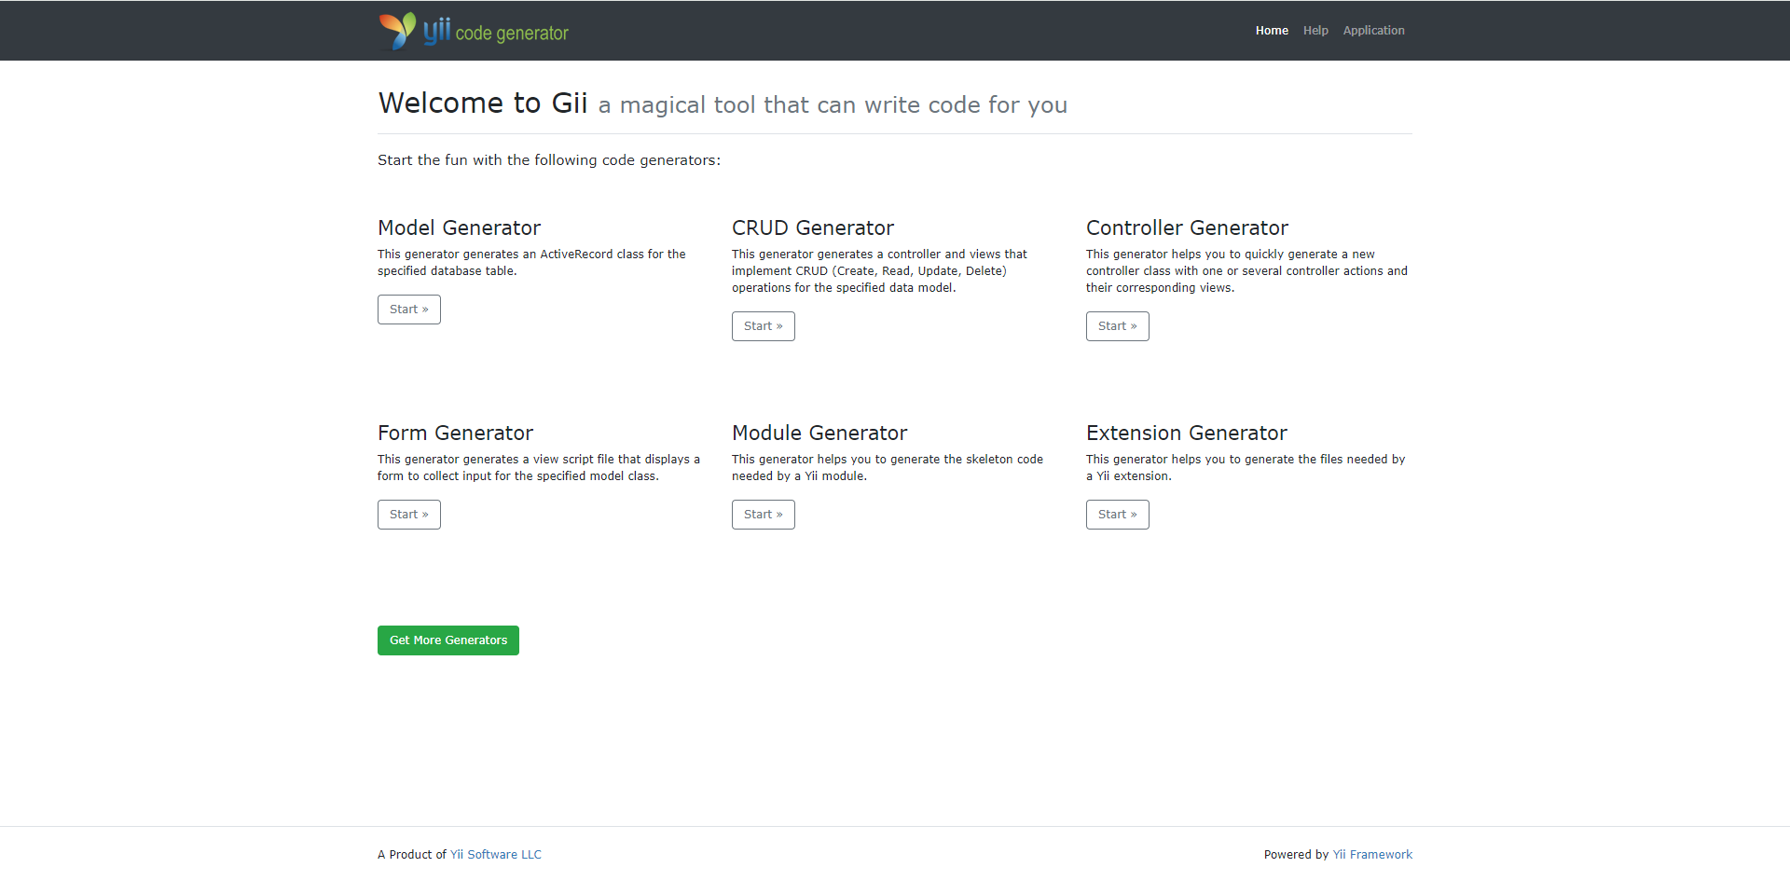

# **ПРОВЕРКА ПРОГРАММЫ**

Для проверки программы необходимо сделать следующее:

1. Перейдите в phpMyAdmin и создайте новую роль “Менеджер”:

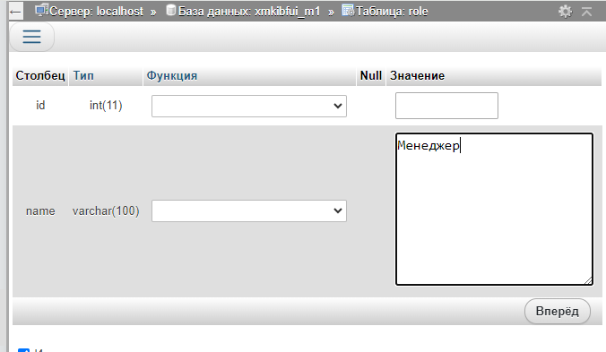

1. Проверьте наличие роли в таблице



1. Зайдите в систему как администратор (admin/admin)

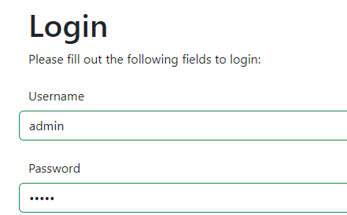

1. Перейдите во вкладку “Сотрудники” и нажмите кнопку “Create User”
2. Создайте пользователя и выберите для него роль “Менеджер”

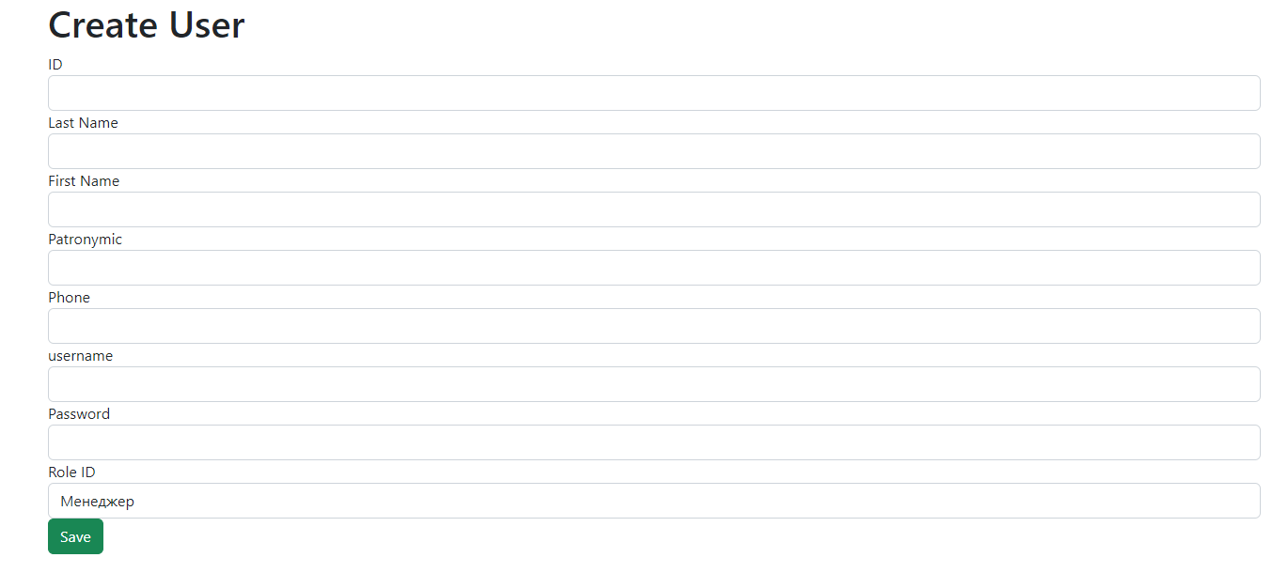

1. Нажмите кнопку “Save”, в списке должен появиться новый пользователь
2. Выйдите из системы и войдите снова под данными пользователя, которого вы только что создали. Убедитесь, что перед вами функционал менеджера.

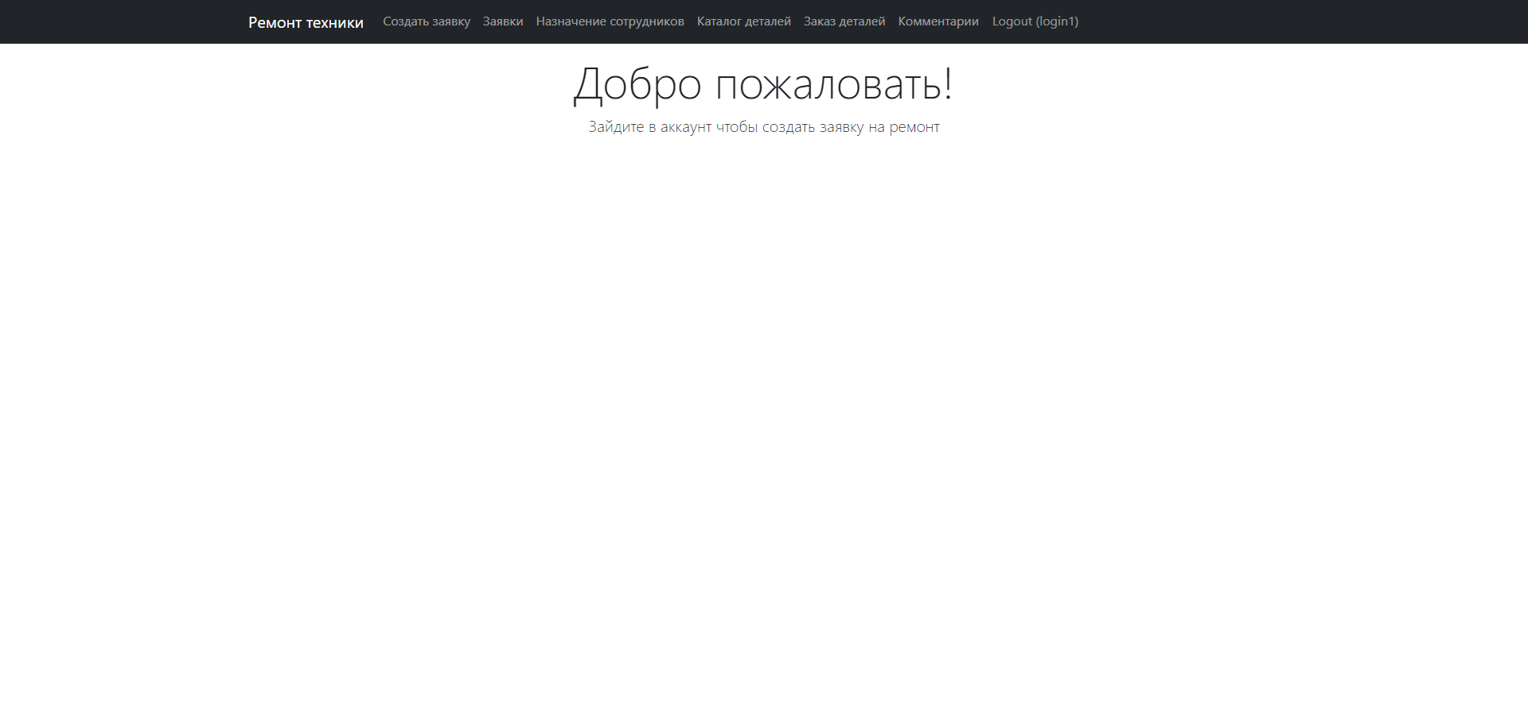

# **ДОПОЛНИТЕЛЬНЫЕ ВОЗМОЖНОСТИ**

1. Назначение сотрудников к заказу

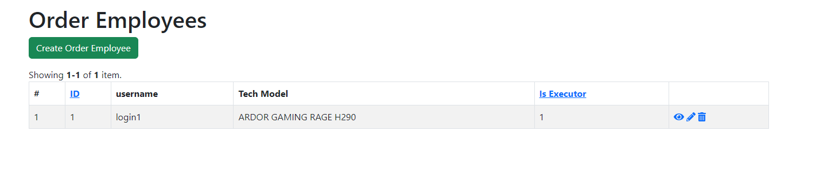

1. Заказ необходимых для ремонта компонентов

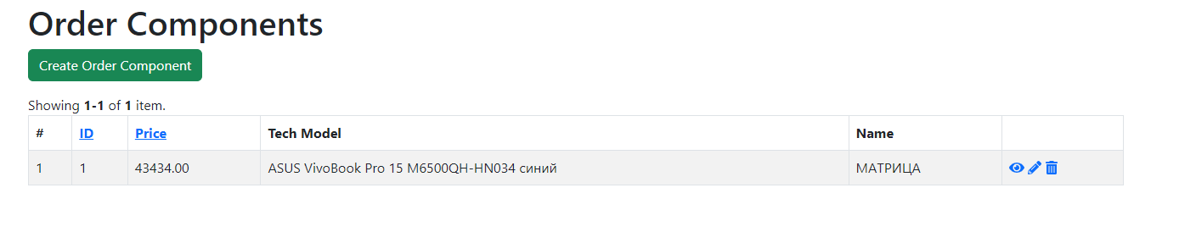

# **СООБЩЕНИЕ СИСТЕМНОМУ ПРОГРАММИСТУ**

Если случилась какая-либо неполадка, в первую очередь нужно проверить подключение к БД. При необходимости восстановить подключение и перезагрузить страницу.

**ПЕРЕЧЕНЬ СОКРАЩЕНИЙ**

БД – База Данных